ИСПОЛНИТЕЛЬНЫЙ КОМИТЕТ  ПИЖМАРСКОГО СЕЛЬСКОГО  ПОСЕЛЕНИЯ БАЛТАСИНСКОГО  МУНИЦИПАЛЬНОГО РАЙОНА  РЕСПУБЛИКИ ТАТАРСТАН |  | ТАТАРСТАН РЕСПУБЛИКАСЫ  БАЛТАЧ МУНИЦИПАЛЬ  РАЙОНЫ ПЫЖМАРА  АВЫЛ ҖИРЛЕГЕ  БАШКАРМА КОМИТЕТЫ
ул. С.Мулекова, д. 19, с. Пижмар, 422247 |  | С.Мөлеков ур.,19 нчы йорт,Пыжмара ав.,422247
Тел.: (84368) 3-67-33, факс: (84368) 3-67-33. E-mail: Pigm.Blt@tatar.ru, www.baltasi.tatarstan.ru

ПОСТАНОВЛЕНИЕ КАРАР
02.05.2017г. № 10

Об утверждении схемы размещения нестанционарных торговых объектов на территории муниципального образования «Пижмарское сельское поселение» Балтасинского муниципального района Республики Татарстан
В соответствии с Постановлением Кабинета Министров Республики Татарстан от 13.08.2016 № 553 «Об утверждении порядка размещения нестационарных торговых объектов на землях или земельных участках, находящихся в муниципальной собственности, а также на землях или земельных участках, государственная собственность на которые не разграничена» на основании Устава муниципального образования «Пижмарское сельское поселение» Балтасинского муниципального района исполнительный комитет Пижмарского сельского поселения постановляет:
1.Признать утратившим силу постановление от 10.09.2012 №11 «Об утверждении перечня мест размещения объектов мелкорозничной нестационарной передвижной сети по торговле на территории муниципального образования «Пижмарское сельское поселение» Балтасинского муниципального района Республики Татарстан».
2. Утвердить схему размещения нестационарных торговых объектов на территории муниципального образования «Пижмарское сельское поселение» Балтасинского муниципального района Республики Татарстан согласно приложениям № 1, №2.
3.Размещение нестационарных торговых объектов на землях или земельных участках, находящихся в муниципальной собственности Пижмарского сельского поселения, а также на землях или земельных участках, государственная собственность на которые не разграничена, осуществляется в соответствии с утвержденной схемой пункта 2 настоящего постановления на основании договора аренды земельного участка или на основании договора на право размещения нестационарного торгового объекта.
4. Настоящее постановление вступает в силу со дня обнародования на информационных стендах Пижмарского сельского поселения и путем размещения на официальном сайте Балтасинского муниципального района baltasi.tatar.ru.
6. Контроль за исполнением настоящего постановления оставляю за собой.

Глава Пижмарского
сельского поселения Р.Х Заляев

Приложение №1
к постановлению главы Пижмарского сельского поселения Балтасинского муниципального района

Схема размещения нестационарных торговых объектов
на территории Пижмарского сельского поселения
Балтасинского муниципального района Республики Татарстан
№  п/п | Наименование и местонахождение нестационарных торговых объектов | Ассортимент реализуемого товара | Тип нестационарных торговых объектов | Информация об использовании нестационарных торговых объектов субъектами малого и среднего предпринимательства, осуществляющими торговую деятельность | Количество торговых мест | Период размещения нестационарных торговых объектов
1. | Торговая палатка, тележки-прилегающая территория к магазину со смешанным ассортиментом товаров, расположенного по адресу: РТ, Балтасинский район, с.Пижмар, ул.С.Мулекова, д.21 | продукты питания, хозяйственные товары, предметы туалета и гардероба для детей, мужчин и женщин, рассада, молодняк птиц и животных | Торговая палатка, тележки | торговля | 2 | сезонная торговля
2. | Торговая палатка, тележки-прилегающая территория к магазину со смешанным ассортиментом товаров, расположенного по адресу: РТ, Балтасинский район, с.Атня, ул. Комсомола, д.20/1 | продукты питания, хозяйственные товары, предметы туалета и гардероба для детей, мужчин и женщин, рассада, молодняк птиц и животных | Торговая палатка, тележки | торговля | 1 | сезонная торговля
3. | Торговая палатка, тележки-прилегающая территория к зданию сельского клуба с.Сардек расположенного по адресу: РТ, Балтасинский район, с.Сардек, ул. Мира, д.22 | продукты питания, хозяйственные товары, предметы туалета и гардероба для детей, мужчин и женщин, рассада, молодняк птиц и животных | Торговая палатка, тележки | торговля | 1 | сезонная торговля
4. | Торговая палатка, тележки, автолавка-прилегающая территория к зданию недействующего магазина со смешанным ассортиментом товаров, расположенного по адресу: РТ, Балтасинский район, дер.Старый Пукшинер, ул.Дружбы, д.6 | продукты питания, хозяйственные товары, предметы туалета и гардероба для детей, мужчин и женщин, рассада, молодняк птиц и животных | Торговая палатка, тележки, автолавка | торговля | 1 | сезонная торговля
5 | Торговая палатка, тележки, автолавка-прилегающая территория жилого дома, расположенного по адресу: РТ, Балтасинский район, дер.Верхний Сардек, ул.Заря, д.4 | продукты питания, хозяйственные товары, предметы туалета и гардероба для детей, мужчин и женщин, рассада, молодняк птиц и животных | Торговая палатка, тележки, автолавка | торговля | 1 | сезонная торговля

Приложение №2
к постановлению главы Пижмарского сельского поселения «» 2017 г.

Схема размещения нестационарных торговых объектов на территории муниципального образования «Пижмарское сельское поселение» Балтасинского муниципального района Республики Татарстан

с.Пижмар
Карта:
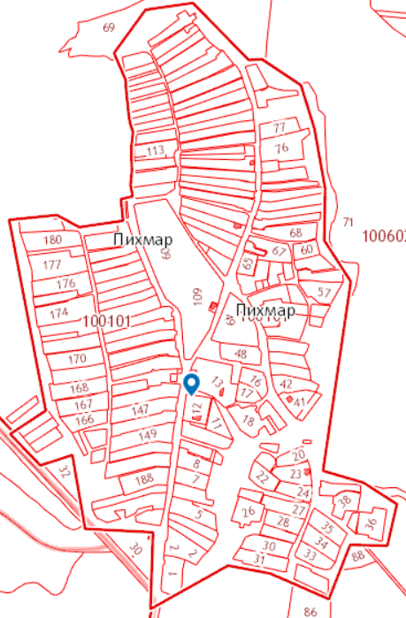

Схема:

ул. С.Мулекова, д.21
Место размещения нестационарного торгового объекта

с.Атня
Карта:
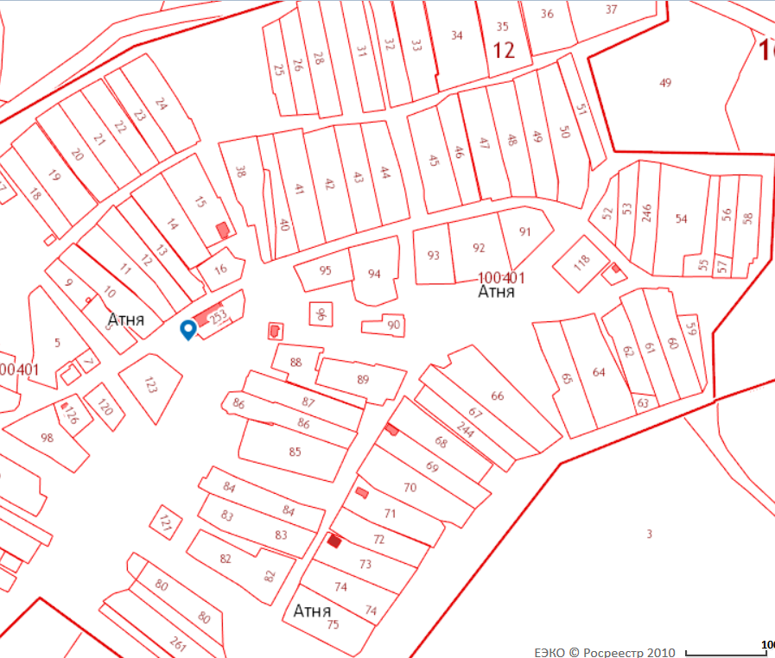

Схема:

ул. Комсомола, д.20/1
Место размещения нестационарного торгового объекта

с.Сардек
Карта:
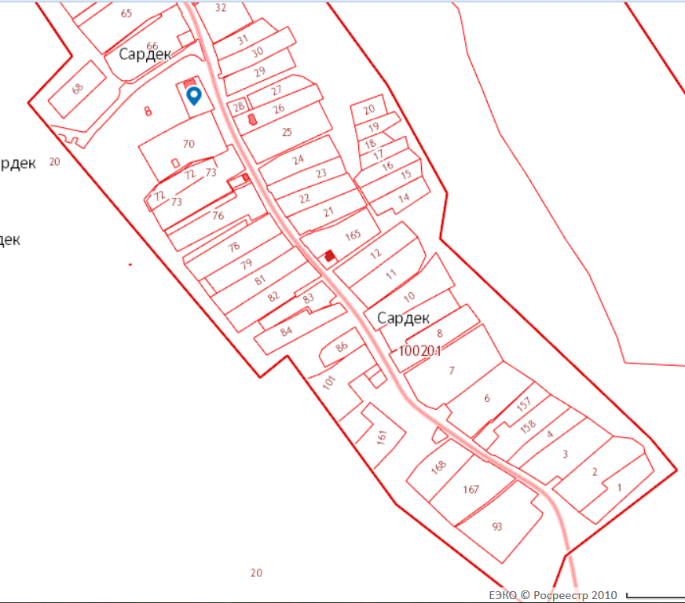

Схема:

ул. Мира, д.22
Место размещения нестационарного торгового объекта

д.Старый Пукшинер
Карта:
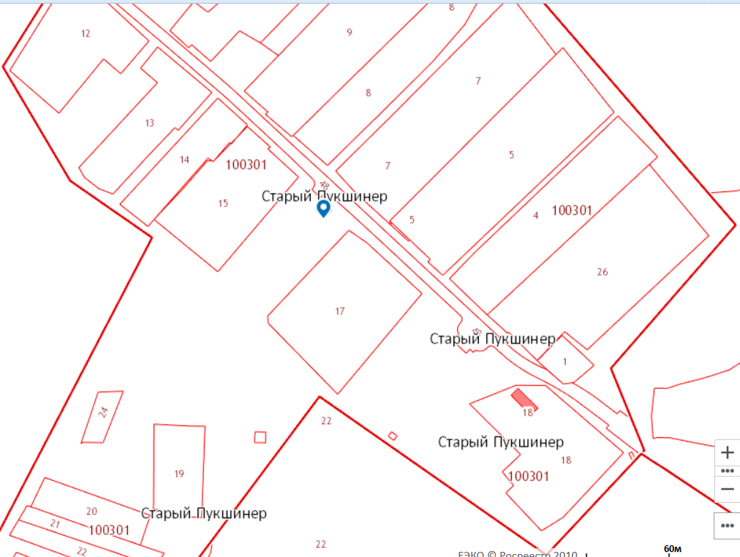

Схема:

ул. Дружбы, д.6
Место размещения нестационарного торгового объекта

д.Верхний Сардек
Карта:
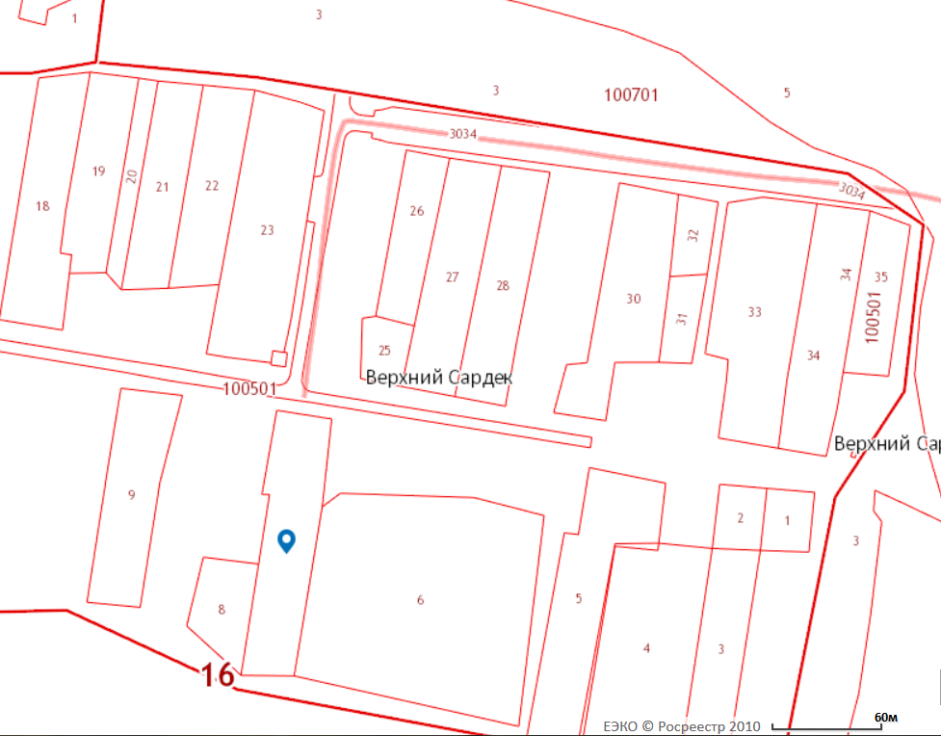

Схема:

ул. Заря, д.4
Место размещения нестационарного торгового объекта

